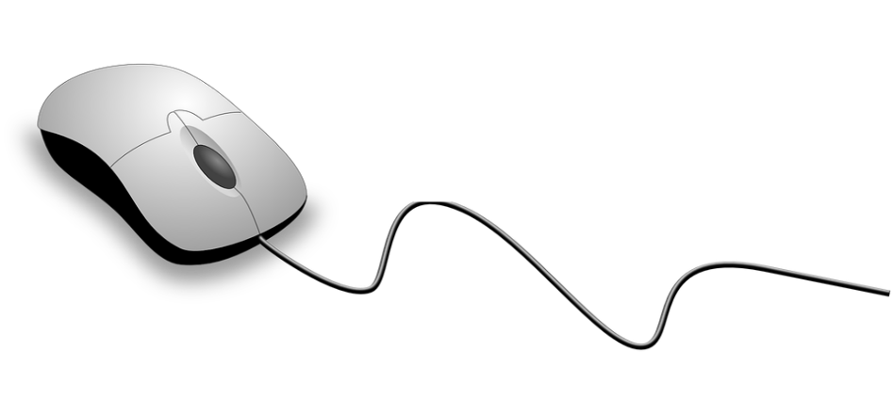

DESCARGARPORTADAS.COM

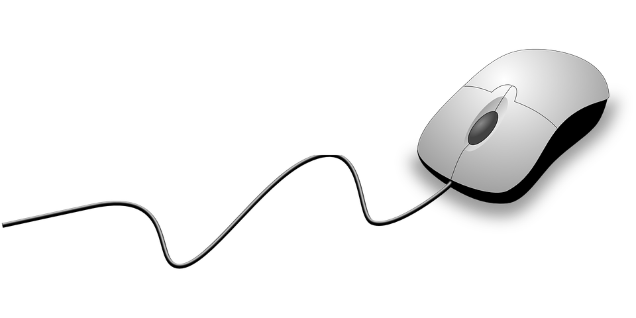

**Version 1.0**

**Informe de Mantenimiento**

2020

**Aplicación Móvil Tacna Food and Drinks**

Revisión Histórica

|  |  |  |  |
| --- | --- | --- | --- |
| **Fecha** | **Versión** | **Descripción** | **Autor** |
| 11/01/2021 | 0.1 | Primera realización del Informe de mantenimiento | Ronald Ordoñez Quilli  Marko Rivas Rios |

**CONTENIDO**

1.1. INTRODUCCIÓN 4

1.2. OBJETIVO GENERAL 4

1.3. OBJETIVOS ESPECIFICOS 4

1.4. ACTIVIDADES 4

1.5. RECURSOS 6

1.6. CONCLUSIONES 6

# INTRODUCCIÓN

En el presente informe de tipos de mantenimiento se considerará dos mantenimientos primordiales para el proyecto. Según la ISO 14764 existen cuatro mantenimientos, los cuales son: mantenimiento correctivo, mantenimiento adaptativo, mantenimiento perfectivo y mantenimiento preventivo. Así mismo se contempla en este lineamiento lo que corresponda el soporte técnico a los usuarios finales de la aplicación en dependencias de sus necesidades.

El proyecto consta de las siguientes funciones:

* Realizar actividades de mantenimiento correctivo.
* Realizar actividades de mantenimiento preventivo.

Estas actividades se realizarán por los integrantes del equipo de mantenimiento.

# OBJETIVO GENERAL

* El objetivo de este informe es determinar las condiciones operativas de la aplicación móvil, con el fin de disminuir los daños ocasionados por la falta de mantenimiento o actualización de las nuevas tecnologías. Esto con la finalidad de diagnosticar el estado operativo de la aplicación y poder realizar un mantenimiento correctivo y preventivo.

# OBJETIVOS ESPECIFICOS

* Organizar acciones de mantenimiento por prioridades.
* Conocer la arquitectura interna del software.
* Diferenciar las configuraciones existentes de hardware.
* Aprender a realizar mediante una secuencia metodológica el mantenimiento preventivo y correctivo a la aplicación.

# ACTIVIDADES

* + 1. **Tipos de Mantenimiento según ISO 14764**
* **Mantenimiento Preventivo**

La finalidad es prevenir y minimizar la probabilidad de fallas, mediante el reemplazo o actualización de las nuevas tecnologías o elementos de mayor desfaz en el software. Esto con la finalidad de disminuir y evitar las reparaciones de los ítems con tal de asegurar su total disponibilidad y rendimiento al menor coste posible.

* **Mantenimiento Correctivo:**

Se deberá brindar el servicio de atención o se interviene en el equipo después de que se haya producido algún fallo en el software. La cual tiene como principal ventaja la reducción de costes de inspecciones y reparaciones.

* **Mantenimiento Perfectivo:**

Modificación de un producto software después de su entrega para mejorar su rendimiento o mantenibilidad, como también refactorizar alguna parte de la aplicación para hacerla más mantenible o eficiente con el fin de reestructurar alguna pantalla o conjunto de pantallas para que los usuarios puedan realizar sus tareas de una manera más efectiva.

* **Mantenimiento Adaptativo:**

Modificación de un producto de software que se realiza después de su entrega para mantener un programa operativo mientras se cambia el entorno de producción

De los cuales para las observaciones del proyecto solo se hará la realización de los dos primeros tipos de mantenimiento, ya que el mantenimiento preventivo busca detectar y corregir deficiencias antes que se conviertan en fallos latentes del sistema y el mantenimiento correctivo se realiza cada que se detectan fallos o daños con el objeto de repararlos.

* + 1. **Actividades de mantenimiento**

1. **Mantenimiento preventivo**

* Implementación de pruebas con Junit
* Diagnóstico de fallas
* Mantener actualizado el aplicativo
* Verificar el estado actual de software al momento de realizar el mantenimiento.
* Antivirus

1. **Mantenimiento correctivo**

* Corrección de fallos en los módulos que sean requeridos.
* Eliminación de los errores de programación (Bug).
* Localizar los errores que puedan tener los "Activitys" en Android Studio.

# RECURSOS

* Privilegios de administrador
* Acceso a Internet
* Sistema Operativo: Windows 10
* Programas:
  + Android Studio
  + Herramienta de Firebase de Google

# CONCLUSIONES

Luego de haber culminado el informe llegamos a concluir que el mantenimiento de un proyecto es muy importante ya que te ayuda a optimizar y a mejorar la calidad de la aplicación móvil o un software cualquiera para el usuario final no tenga problemas al momento de usarlo.